ECF Javascript  
l’Esprit Crétois

# Stage 1 : affichage des produits

Affichage des produits avec le nom et le prix.

Le chargement du JSON se fera avec l’url : url du serveur/json/products.json  
Ex : const urlJson = "http://127.0.0.1:3003/json/products.json";

Mode vignette  
Du CSS existe déjà pour l’affichage  
Vous pouvez le modifier et afficher le nom et le prix sous la vignette

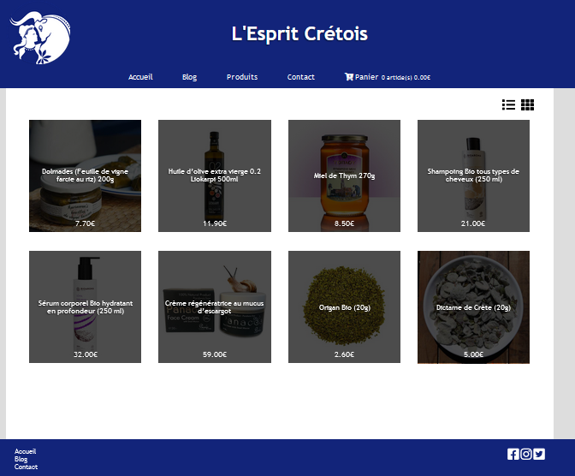

Mode liste

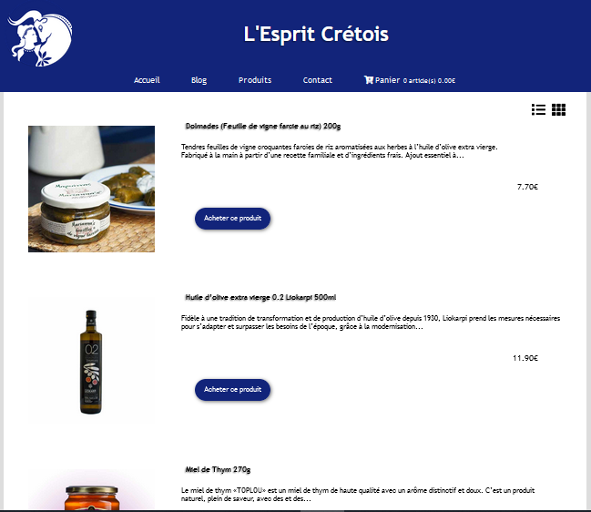

**Vous pouvez faire le mode liste une fois la commande traitée   
Les 2 modes d’affichage utiliseront la même fonction   
displayItems (data, false) -> affichage vignette  
displayItems (data, true) -> affichage ligne**

**displayItems (data, displayType=false)**

# Stage 2 : page détail du produit

Page produit  
Calcul du prix suivant quantité  
Ajout au panier

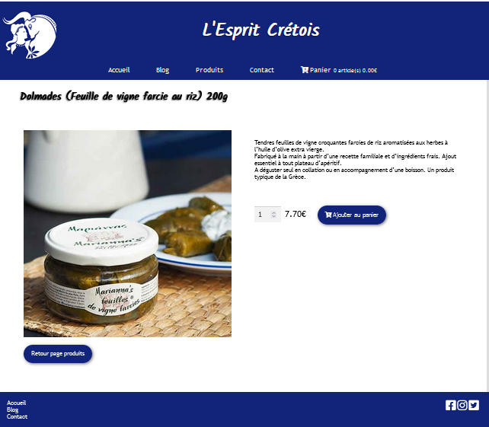

# Stage 3 : panier (cart)

Dans un premier temps afficher le panier sans la possibilité de modifier la quantité.  
Ne perdez pas de temps avec cela, vous pourrez le faire une fois la commande traitée.

Le panier sera un objet contenant un tableau contenant des objets des différents produits commandés :  
cart : [

{id :2, qt :5},  
{id :5, qt :1},  
…

]

Ne perdez pas non plus de temps avec le formulaire de livraison mettez des required partout et utiliser les bons type d’input

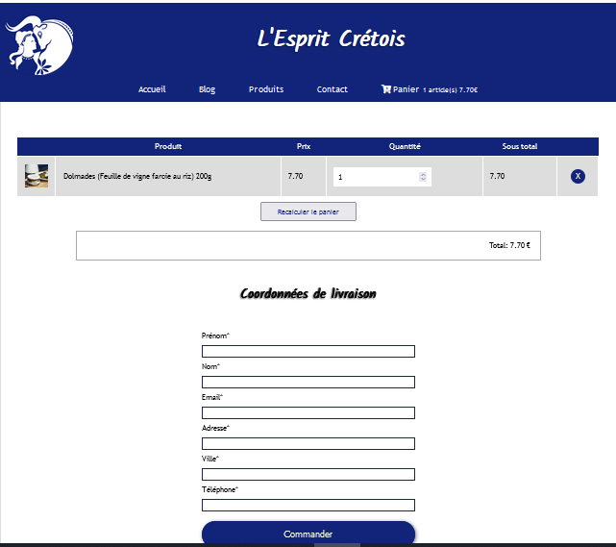

**Le formulaire de livraison ne sera visible que si le panier est rempli sinon afficher un messagr : Votre panier est vide**

# Stage 4 : commande

Un objet sera créer qui contiendra le panier et les coordonnées de livraison  
Voici le format attendu :

command  {  
 cart : [

{id :2, qt :5},  
{id :5, qt :1},  
…

],  
 shipping : {

Prenom: Pat,  
nom : K,  
…

}

}

Au clic sur le bouton commande :  
Le panier sera envoyé avec la méthode POST de fetch (de façon factice)  
ensuite le panier sera supprimé

Si pas de commande le panier sera gardé en mémoire et s’affichera à la prochaine visite.  
  
Au clic sur commander on sera redirigé vers une page de confirmation.

# Stage 5 : confirmation de commande

Confirmation de commande  
Le numéro de commande est un nombre aléatoire

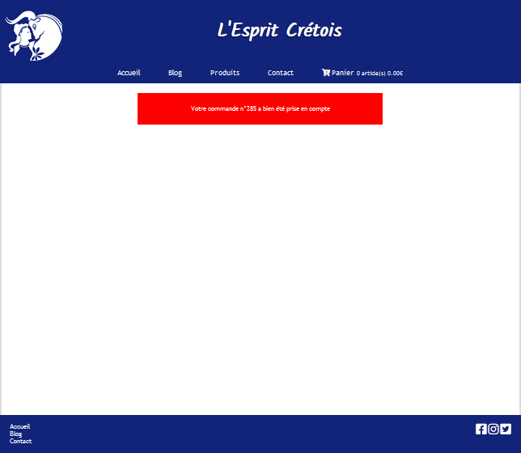

# Stage 6 : Affichage des catégories dans le slider menu

Nouveauté est en fait un produit aléatoire

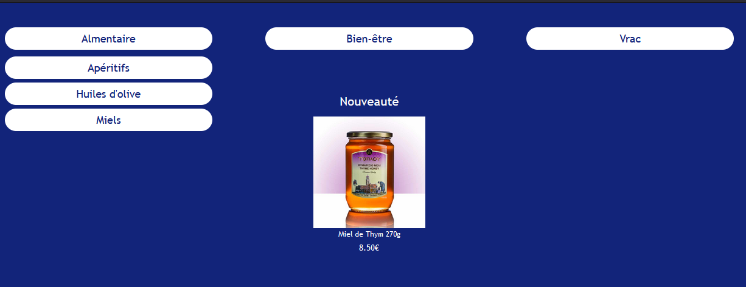

# Stage 7 : affichage des produits d’une catégorie dans une page dédiés

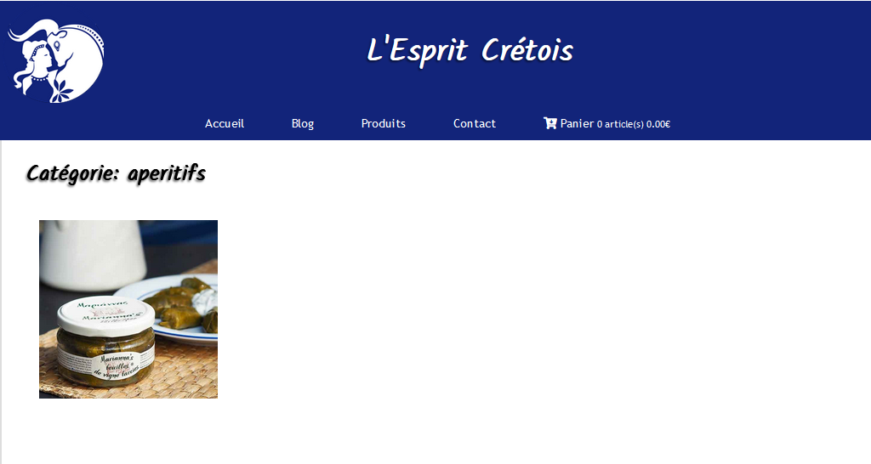

# Step 8 : Récapitulatif du panier sur toutes les pages

Affichage du panier sur toutes les pages :  
Nombre de produits + prix total

Un élément li sera rajouté dynamiquement au menu principal  
  
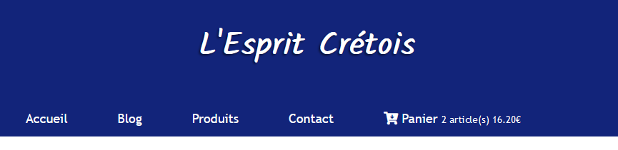

# Livrable

Dépôt github : lespritcretois-votreprenom